Paví očko ve lví říši XXVII 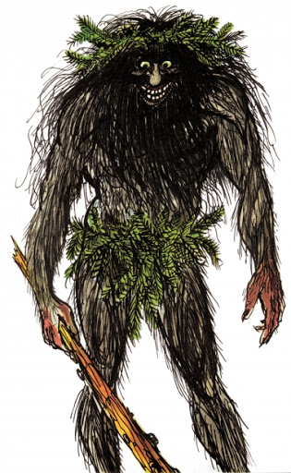
„Nu, detektive Rangu, co jsi vyšetřil?“ ptala se rozespale sova, když ji Rang hlasitě zaštěkal pod vykotlaným stromem.
„Milá sovo, budeš se divit, ale jsem si téměř jistý, že nám nikdo nelhal. Všichni byli tam, kde tvrdili na sněmu. Očichal jsem půlku džungle a zdá se, že je to skutečně tak.“
„Tím lépe, jestliže všichni mluvili pravdu, je celkem pravděpodobné, že Paví Očko je živ a zdráv, a že se mu nic zlého nestalo.“
V tom něco potichu zašustilo v trávě a ozval se tichý, ale neodbytný hlásek: „Jenomže já například vím, že v noci v džungli straší!“
„Kde se tu bereš a co to tu meleš, želvo,“ zachechtal se Rang.
„Moc se nesměj! Je to čtyřnohé, na hřbetě má ohromný hrb a zpívá si tenkým hláskem.“
„ Tak tohle nám ještě scházelo.“ Houkla si pro sebe tiše sova. „Zpívající strašidlo!“

Urči pády a vzory podstatných jmen:
Milá sovo.
Pod vykotlaným stromem.
V džungli
Zpívající strašidlo

